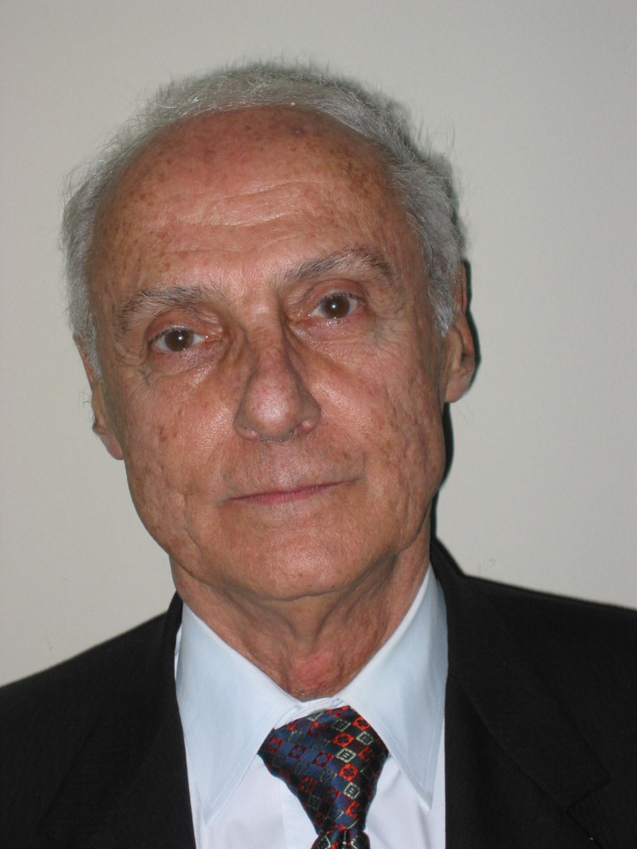
Guido Sáenz González

Ministro

BIO DATA

Guido Sáenz González nació en la ciudad de San José el 1º de enero de 1929. Su infancia transcurrió en el Barrio California, en una casa visitada por los artistas e intelectuales de los años 30, entre ellos Teodorico Quirós, Paco Amighetti, Yolanda Oreamuno, Abelardo Bonilla, José Marín Cañas, Carlos Salazar Herrera y Max Jiménez, En 1952 se casó con la Señora Daisy Shelby Prado, quien es su esposa hasta la actualidad.

Su educación primaria la cursó en la Escuela Buenaventura Corrales y la educación primaria en el Colegio Seminario. Estudió un año en la Universidad de Loyola en California, las humanidades y teatro y llevó tres años de estudios de piano en Boston Conservatorio de Nueva Inglaterra.

Su vida como empresario la ha entrelazado con su quehacer en el ámbito cultural
nacional. En 1956 empezó a trabajar con el grupo Teatro Arlequín, fundamento
del teatro profesional costarricense. Su trabajo al lado de este grupo se extendió por 12 años, durante los cuales participó en más de 25 obras.

El ámbito universitario no le ha sido ajeno, en la Universidad de Costa Rica se desempeñó como profesor de Teatro de Actividades Culturales en Estudios Generales y fue Director de Extensión de la Universidad Nacional.

Parte de su trabajo como crítico musical se dio a conocer durante cuatro años en el periódico La Nación y fue Director del programa televisivo ATISBOS. Asumió la Dirección del Sistema Nacional de Radio y Televisión de 1996 a 1998.

Sus mayores obras las a puesto al servicio de los y las costarricenses durante la gestión que realizó consecutivamente como viceministro de Cultura, Juventud y Deportes, y como Ministro en dos administraciones, en la del Sr. Presidente José Figueres Ferrer (1970-74) y en la actual presidencia del Sr. Abel Pacheco de la Espriella.

Entre sus logros se cuentan la creación del Parque La Sabana, el Museo de Arte Costarricense, el Parque de la Paz, del Teatro Popular Melico Salazar, la Plaza de la Cultura y en 1971 fue responsable de la reforma de la Orquesta Sinfónica Nacional y la creación de la Orquesta Sinfónica Juvenil.

Su ardua labor le ha hecho merecedor en 1982 del Premio de Periodismo Cultural Joaquín García Monge y en 1988 el Premio Nacional de Cultura, Magón

Su trayectoria está impregnada de retos, es así como en 1998 se propone pintar, para lo cual se autocapacita en técnicas pictóricas, además, su labor como escritor la ha desarrollado prácticamente toda su vida: teatro, artículos, ensayos.

